Корректность платежных реквизитов
Для формирования реестра анализируются все актуальные платёжные реквизиты из раздела «Администрирование» - «Платёжные реквизиты» и платёжные реквизиты счетов для формирования фонда капитального ремонта из раздела «Капитальный ремонт» - «Реестр счетов» (счета регионального оператора и специальные счета).
В реестр включаются следующие платёжные реквизиты поставщиков:
- внесённые в чёрный список ВБРР (ранее была неуспешная попытка оплаты платёжного документа; денежные средства были возвращены плательщику),
- неполные или некорректные реквизиты, по которым невозможно совершить оплату выставленных платёжных документов (отсутствует обязательный реквизит, указан неактуальный БИК, некорректный номер расчётного счёта / счёта для формирования ФКР),
- отмеченные как «сомнительные реквизиты» (к сомнительным реквизитам относятся все реквизиты поставщиков с одинаковым номером расчётного счёта, но с различиями в указании БИК и/или ИНН получателя платежа).
!!! Обращаем внимание, что скорректировать запись в разделе «Администрирование» - «Платёжные реквизиты» невозможно. Необходимо закрыть реквизит и добавить новый платёжный реквизит с корректным составом сведений. Закрытие и добавление платёжных реквизитов доступно руководителю организации или работнику организации с ролью «Администратор ГИС ЖКХ» с предоставленным правом доступа «Совершение сделок с использованием системы».
Реквизиты счёта, открытого в целях формирования фонда капитального ремонта, возможно отредактировать в разделе «Капитальный ремонт» - «Счета», воспользовавшись пунктом контекстного меню «Изменить» рядом с номером счёта.
Неполные или некорректные реквизиты
Отсутствие обязательной или наличие некорректной информации в размещённом платёжном реквизите делает невозможной оплату платёжных документов с такими реквизитами в Мобильном приложении «Госуслуги Дом». Платежи, совершённые по таким реквизитам, банк возвращает собственникам.
Столбец «Отсутствует обязательный реквизит»
Наличие статусов в этом столбце указывает на то, что в размещённом платёжном реквизите отсутствует та или иная обязательная информация:
Отсутствует ИНН получателя
В разделе «Администрирование» - «Платёжные реквизиты», в платёжном реквизите счёта отсутствует ИНН получателя платежа.
Отсутствует корр.счет
В разделе «Администрирование» - «Платёжные реквизиты» либо в реквизитах счёта для формирования фонда капитального ремонта отсутствует номер корреспондентского счёта.
Отсутствует КБК
В разделе «Администрирование» - «Платёжные реквизиты», в платёжном реквизите отсутствует КБК для казначейского счёта (обязательный атрибут).
Столбец «Некорректный счёт»
Наличие значения «да» в этом столбце указывает на то, что в размещённом платёжном реквизите указан некорректный номер расчётного счёта.

Некорректными отмечены следующие расчётные счета:
- номера которых начинаются на 30*, например:
30233810…
30301810…
Маска счёта 30* характерна для корреспондентских счетов. В поле «номер расчётного счёта» такие счета внесены ошибочно.

- номера которых начинаются на 401*,
это счета Федерального казначейства, предназначенные для учёта доходов, которые распределяются между бюджетами бюджетной системы Российской Федерации, в первую очередь налогов и сборов. Ранее такие счета использовались для зачисления средств до их перераспределения в соответствующие бюджеты. В настоящее время, согласно плану счетов казначейского учёта (Раздел 3 «Расчёты и обязательства системы казначейских платежей») для данных целей используется балансовый счёт с кодом казначейского учёта 03ХХХ.
Столбец «Неактуальный БИК»
Наличие значения «да» в этом столбце указывает на то, что в платёжном реквизите (ЖКУ или КР) указан неактуальный БИК кредитной организации.
!!! Необходимые действия: переразместить/ скорректировать платёжные реквизиты (в зависимости от их типа), а также отозвать платёжные документы с данными реквизитами и переразместить их после корректировки реквизитов.

Столбец «Сомнительные реквизиты»
под угрозой приостановки оплат в МП Госуслуги Дом.
Наличие значения «да» в этом столбце указывает на то, что несколько поставщиков указали в личных кабинетах реквизиты с идентичным номером расчётного счёта, однако в части записей выявлены расхождения по обязательным реквизитам (ИНН получателя платежа и/или БИК банка). Корректным является только одно сочетание реквизитов, остальные являются ошибочными.
!!! Обращаем внимание, что под ИНН получателя платежа понимается ИНН владельца расчётного счёта для приёма платежей. Указание поставщиком расчётного счёта агента (например, расчётного центра) и своего ИНН является распространённой ошибкой, зачастую приводящей к блокировке оплат всех платёжных документов с таким расчётным счётом.
!!! Необходимые действия: Представителям ОГЖН/ОГВ региона при получении выгрузки требуется выполнить следующие действия:
- Отсортировать таблицу по столбцу «Сомнительные реквизиты, оставив там только записи со значением «да»,
- Отсортировать таблицу по номеру расчётного счёта,
- Определить корректное сочетание номера расчётного счёта, ИНН получателя (владельца счёта) и БИК банка,
- Обеспечить корректировку поставщиками в своих личных кабинетах всех платёжных реквизитов, отличающихся от корректного сочетания, а также отзыв доступных к оплате в текущем месяце платёжных документов с некорректными реквизитами и размещение платёжных документов с корректными реквизитами.

Столбец «Блокировка оплат в МП»
Наличие значения «да» в этом столбце указывает на то, что банк-эквайер мобильного приложения «Госуслуги Дом» приостановил возможность оплаты в мобильном приложении по указанным реквизитам.
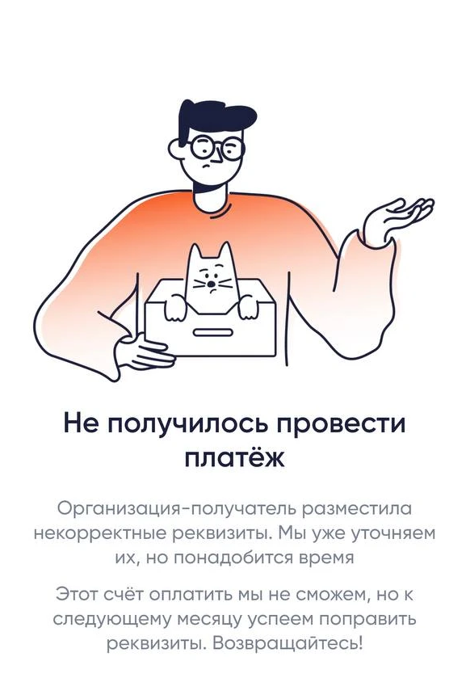
!!! Собственники не могут оплатить в мобильном приложении «Госуслуги Дом» платёжные документы с заблокированными реквизитами. При попытке оплаты отображается информационное сообщение о некорректных реквизитах организации.

!!! Необходимые действия: Поставщику необходимо убедиться, что платёжные реквизиты организации, размещённые в ГИС ЖКХ, верные (например, свериться с выпиской реквизитов из онлайн-банка):
- проверить БИК банка (если банк изменил свой БИК, то он должен быть изменён и в размещённых платёжных реквизитах),
- проверить корректность ИНН получателя платежа (он должен соответствовать ИНН организации-владельца расчётного счёта для приёма платежей),
- закрыть платёжный реквизит, если он не используется для размещения платёжных документов,
- если обнаружена ошибка в размещённых реквизитах – переразместить/ скорректировать платёжные реквизиты (в зависимости от их типа), а также отозвать платёжные документы с данными реквизитами и переразместить их после корректировки реквизитов,
- обратиться в региональную группу в мессенджере Мах для разблокировки платёжных реквизитов в МП «Госуслуги Дом».

